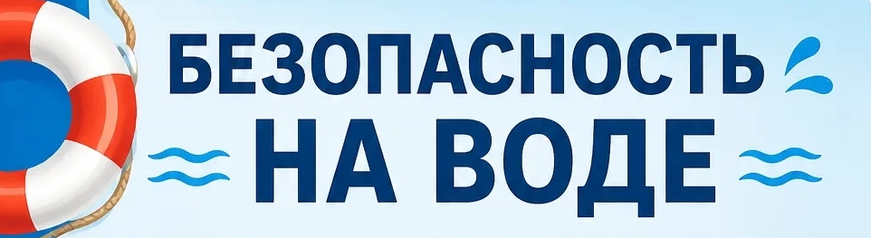

Лето — время отдыха у рек, озер и водоемов. Чтобы приятные моменты оставили только хорошие воспоминания, важно помнить о простых правилах безопасности.
Купайтесь только в специально оборудованных местах, не оставляйте детей без присмотра, не заходите в воду в состоянии алкогольного опьянения и не рискуйте, заплывая за буйки или ныряя в незнакомых местах.
Соблюдение этих рекомендаций поможет избежать несчастных случаев и сохранить здоровье. Берегите себя и своих близких, а в экстренной ситуации незамедлительно звоните по номеру 112.
Безопасный отдых начинается с ответственного поведения!

